МДОУ Широкинский детский сад

Конспект занятия в первой младшей группе «Зайки на лужайке»

Воспитатель: Тиллаева Ольга Николаевна

«В гости к солнышку добра»

**Цель:** Дать представление детям о доброте.

**Задачи:** формировать представления о мире любви и добрых чувств; развивать у детей стремление проявлять любовь к родным, воспитывать доброе отношение ко всему окружающему миру. развивать коммуникативные навыки, умение проявлять доброжелательность, внимательное отношение к своим сверстникам, воспитывать дружелюбие.

**Материалы:** запись детской песенки, солнышко из цветной бумаги.

Предварительная работа: чтение русских, народных сказок, рассматривание иллюстраций, просмотр мультфильмов.

Ход занятия: Звучит песенка кота Леопольда «Если добрый ты»

«Слышно, как звенят

В небе высоко,

Солнечных лучей струны.

Если добрый ты,

То всегда легко,

А когда наоборот, трудно.»

**Воспитатель:** Здравствуйте, ребята! (ответ детей)

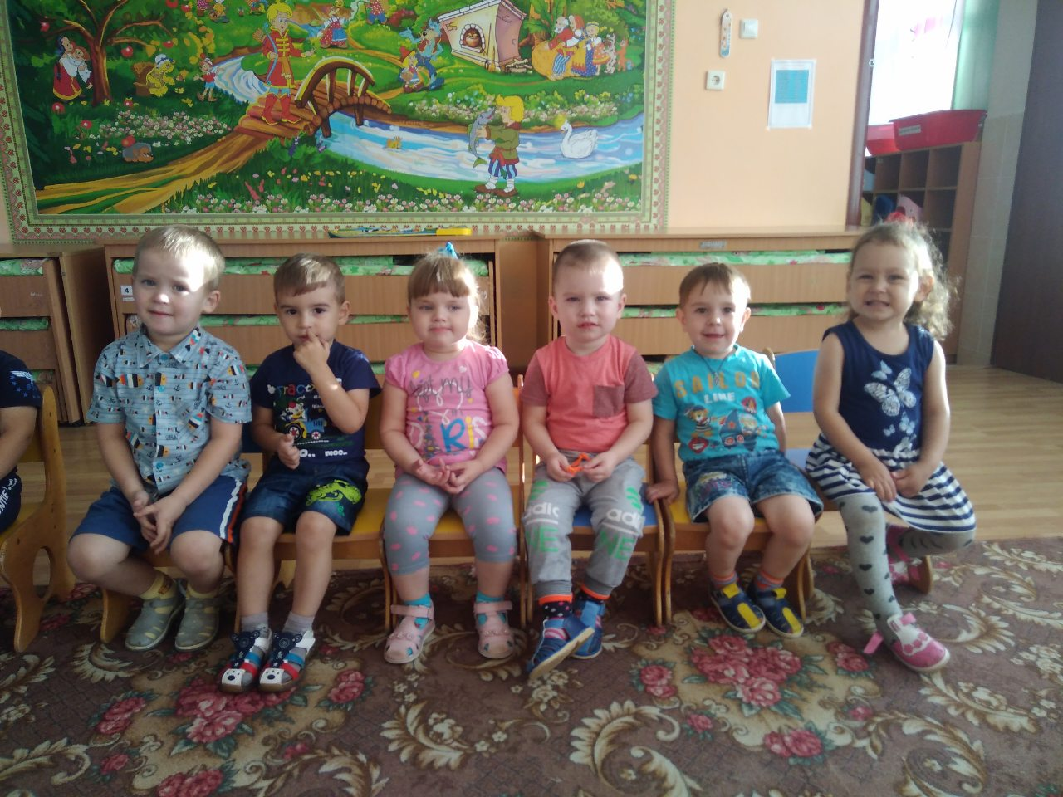

Придумано кем-то, Просто и мудро,

При встрече здороваться и говорить

-Доброе утро! Солнце и птицы!

-Доброе утро улыбчивым лицам!

**Воспитатель:** Ребята, давайте улыбнемся друг другу и встретим новый день с хорошим настроением. А чтобы наше настроение было хорошим и веселым давайте станем в круг, возьмемся за ручки и подарим друг дружке частичку добра.

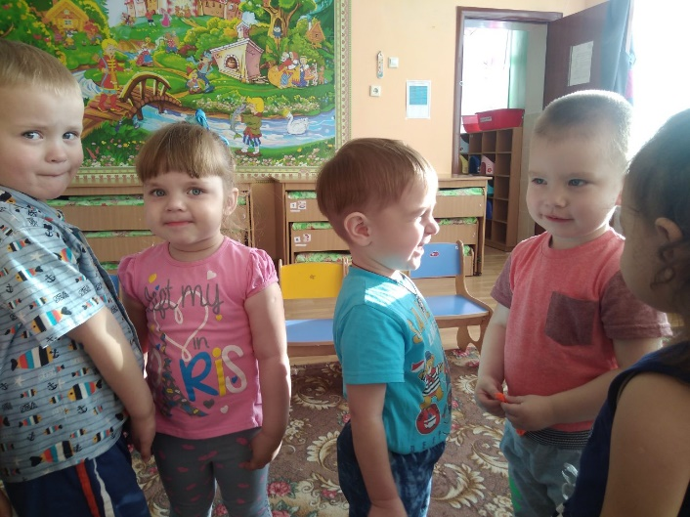. 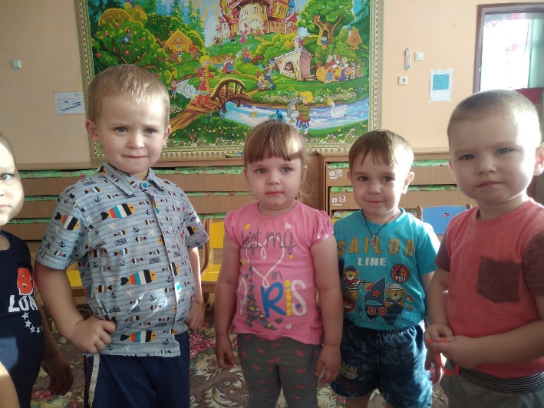

(дети берутся за руки).

**Воспитатель:** Ребята, "доброта"- это волшебное слово. Чтобы быть добрым, нужно

внимательно относиться друг к другу, всегда приходить на помощь, быть

дружными. А сейчас, ребята, давайте поиграем с вашими пальчиками.

**Пальчиковая игра:** "Дружба".

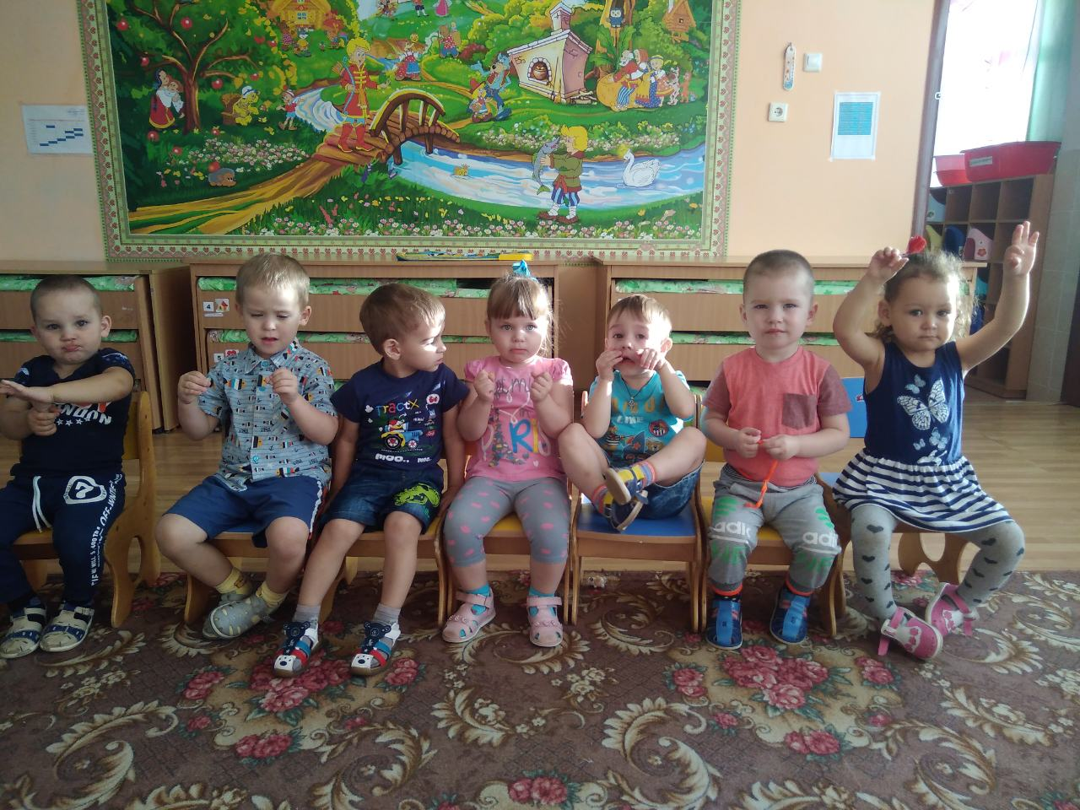

Дружат в нашей группе девочки и мальчики,

Мы с тобой подружим, маленькие пальчики.

Раз, два, три, четыре, пять, начинай считать опять.

Раз, два, три, четыре, пять мы закончили считать.

**Воспитатель:** В детском саду, ребята, мы как будто одна семья! Так давайте же

обнимемся и подарим друг дружке частичку своего тепла.

- Добрый день тебе сказали,

- Добрый день - ответил ты,

Как две ниточки связали теплоты и доброты!

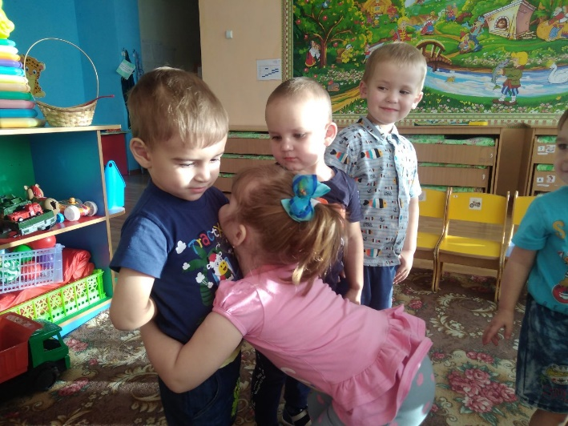 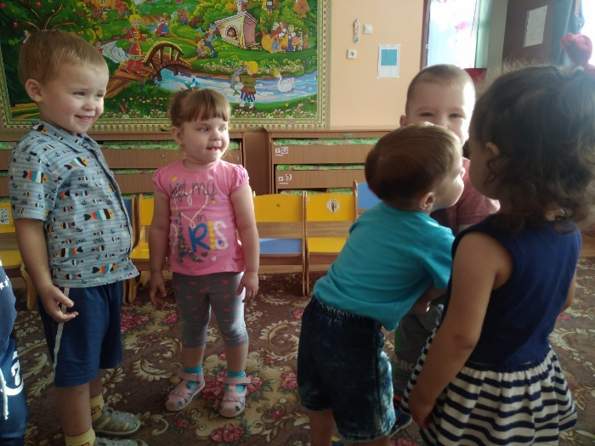

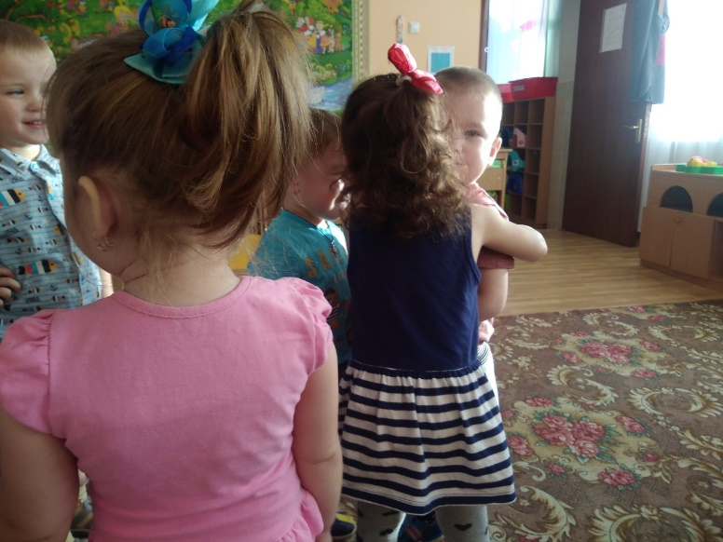

**Воспитатель:** Ребятки, но почему-то сегодня солнышко прячется за тучки и не улыбается

нам. Давайте его развеселим.

**Игровое упражнение:** "Солнышко".

Вот как солнышко встает, выше, выше.

Ночью солнышко зайдет ниже, ниже.

Хорошо, хорошо солнышко смеется.

А под солнышком нам весело живется.

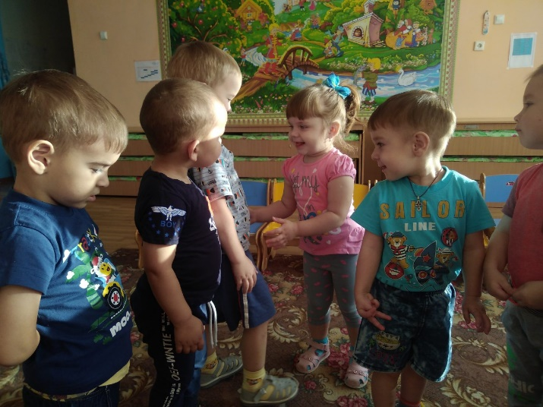

В: Вот теперь, ребята, солнышко появилось, но где-то растеряло свои

лучики, давайте ему поможем, найдем, соберем и подарим их нашему

солнышку.

**Дидактическая игра:** "Собери солнышко".

Дети собирают и выкладывают лучики для солнышка из цветной бумаги.

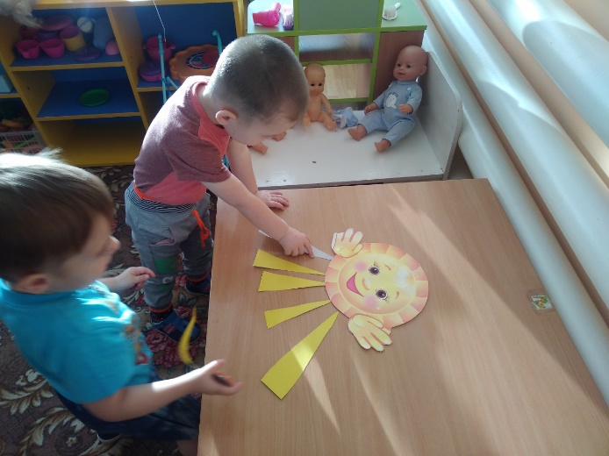 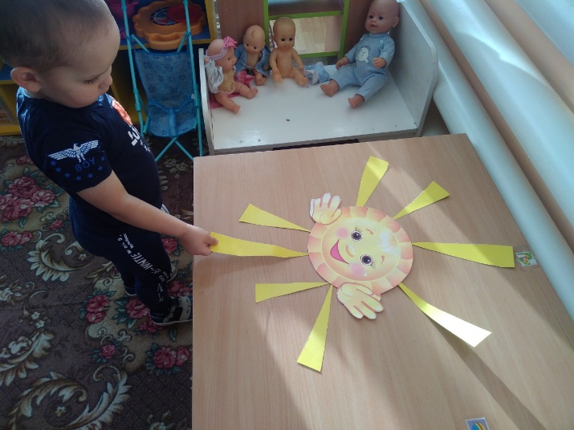

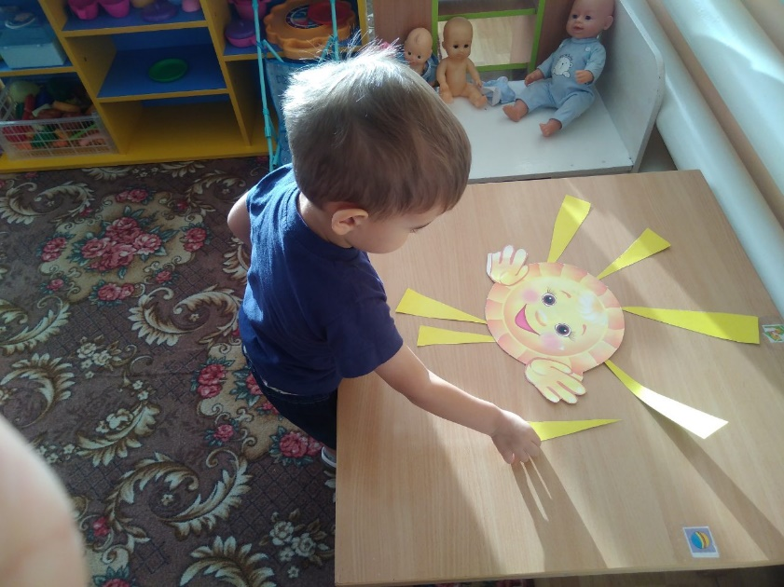

**Воспитатель:** Вот какое веселое, теплое, доброе солнышко у нас получилось, оно

смотрит на нас глазками и улыбается. Теперь оно всегда будет с нами в нашей

группе. Спасибо вам, ребята, за доброту и радость!